Пословна логика и апликациони слој
  - Елементи развоја софтвера · 03
Након успостављања архитектонских граница потребно је распоредити одговорности између модела, валидатора и сервиса случаја употребе. Модел представља стање, валидатор проверава исправност улазних вредности, а апликациони сервис координира пословна правила и зависности. Ниједан од ових елемената не треба да зависи од конкретног корисничког интерфејса, базе података или транспортног протокола.
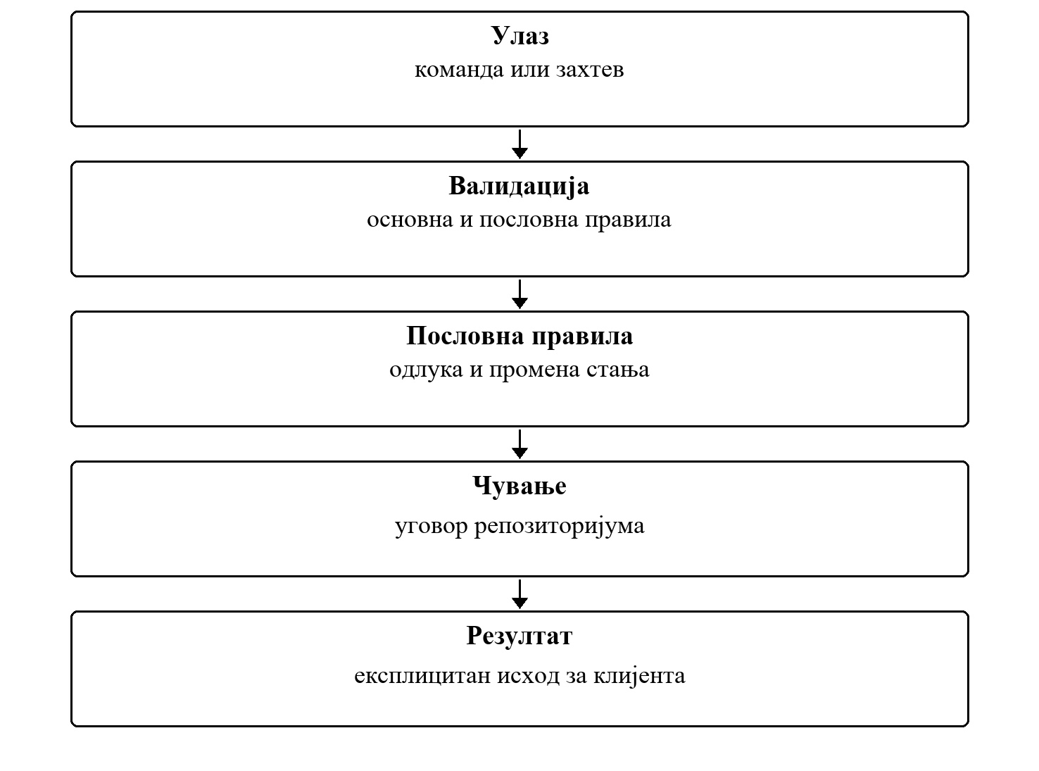
Слика 1. Ток једног случаја употребе
Апликациони сервис повезује захтев са пословним правилима и експлицитно дефинисаним исходом.
Студија случаја: Електронска трговина
Пример Електронска трговина раздваја Домаин, податке и репозиторијуме, Апплицатион и имплементацију пословних сервиса. Упити и команде припадају апликационом слоју, док конкретна база података или спољни веб сервис остају инфраструктурни детаљи.
Решење за преузимање
Комплетно решење студије случаја доступно је као Електронска трговина ЗИП.

3.1 Модел, валидација и пословна правила
Класа модела представља податке и стање резервације. Провера опсега и међусобног односа улазних вредности припада посебном валидатору, док правила која захтевају податке из репозиторијума или других модула припадају апликационом или доменском сервису. Оваква подела спречава да модел истовремено постане носилац података, валидатор и сервис.
Пример 1. Модел чува стање, а валидатор проверава исправност периода
public sealed class Reservation
{
public Guid Id { get; }
public Guid EquipmentId { get; }
public DateTime From { get; }
public DateTime To { get; }
public bool Cancelled { get; private set; }
public Reservation(
Guid id, Guid equipmentId, DateTime from, DateTime to)
{
Id = id;
EquipmentId = equipmentId;
From = from;
To = to;
}
public void MarkCancelled() => Cancelled = true;
}
public static class ReservationValidator
{
public static Result ValidatePeriod(DateTime from, DateTime to)
=> from < to
? Result.Ok()
: Result.Fail("InvalidPeriod");
}
- Модел представља стање и не приступа репозиторијуму, времену система нити спољним сервисима.
- Валидатор проверава формат, опсег и међусобни однос улазних вредности.
- Апликациони или доменски сервис спроводи правила која захтевају додатни контекст.
- Промена стања модела изводи се ограниченом операцијом након успешне валидације и пословне провере.

3.2 Result И очекивани неуспех
Очекивани пословни неуспех није исто што и неочекивана грешка система. Када корисник покуша да резервише заузет термин, систем ради исправно ако захтев одбије и врати стабилан и разумљив исход. Такво понашање треба да буде експлицитно и тестабилно, уместо да се прикрије вредностима null, false или генеричким изузетком.
Пример 2. Експлицитан резултат пословне операције у апликационом сервису
public sealed record Result(bool Success, string? Error)
{
public static Result Ok() => new(true, null);
public static Result Fail(string error) => new(false, error);
}
public sealed class ReservationService
{
private readonly IReservationRepository _repository;
public ReservationService(IReservationRepository repository)
=> _repository = repository;
public Result Reserve(ReservationRequest request)
{
var validation = ReservationValidator.ValidatePeriod(
request.From, request.To);
if (!validation.Success)
return validation;
if (_repository.HasOverlap(
request.EquipmentId, request.From, request.To))
return Result.Fail("OverlappingReservation");
var reservation = new Reservation(
Guid.NewGuid(), request.EquipmentId,
request.From, request.To);
_repository.Add(reservation);
return Result.Ok();
}
}
Табела 1. Ситуација и Препоручени модел
Ситуација | Препоручени модел
Неважећи пословни захтев | Експлицитан Ресулт и стабилан код пословног неуспеха.
Ентитет није пронађен | Ресулт са стабилним кодом или доменом дефинисан NotFound исход.
База привремено недоступна | Инфраструктурна грешка која се обрађује на граници система (миддлеваре, поновни покушај политика).
Нарушена претпоставка унутар домена | Ресулт.Фаил са јасним кодом — пословни слој остаје предвидљив и без изузетака.

3.3 Сервис случаја употребе и убризгавање зависности
Убризгавање зависности није само могућност фрамеворк-а. То је начин да објекат добије сараднике споља, тако да централна логика не мора да зна како се ти сарадници креирају. Тиме се променљиве зависности могу заменити у тесту или другом извршном окружењу.
Пример 3. Сервис случаја употребе са убризганим зависностима
public sealed class ReservationService
{
private readonly IReservationRepository _repository;
private readonly IClock _clock;
public ReservationService(
IReservationRepository repository,
IClock clock)
{
_repository = repository;
_clock = clock;
}
public Result Reserve(ReservationRequest request)
{
var validation = ReservationValidator.ValidatePeriod(
request.From, request.To);
if (!validation.Success)
return validation;
if (request.From <= _clock.UtcNow)
return Result.Fail("ReservationMustBeInFuture");
if (_repository.HasOverlap(
request.EquipmentId, request.From, request.To))
return Result.Fail("OverlappingReservation");
var reservation = new Reservation(
Guid.NewGuid(), request.EquipmentId,
request.From, request.To);
_repository.Add(reservation);
return Result.Ok();
}
}
Тестабилност се пројектује унапред
IClock и IReservationRepository нису уведени само ради тестова, већ зато што време и складиште представљају променљиве спољне зависности. Тестирање користи чињеницу да су границе система већ јасно постављене.
Мини домаћи — бонус 1 бод
Изабрати методу која за очекивани пословни неуспех враћа bool, null или генерички Exception. Преобликовати је у експлицитан резултат и додати два мала теста или демонстрациона сценарија.

